电脑系统设置 控制面板 .net3.5 报表插件 加密狗插件 加密狗服务
杀毒软件
数据库设置 服务
Erp浏览器安装

erp 分店收银设置 （参照其他门店设置）
（1）点单设置 按收银台控制菜例 套餐不能添加新菜例，套餐中的菜例随套餐数量翻倍
（2）结账设置 结账单厨房单据流水号 3位数 结账同时打印结账单，使用会员价，使用授权卡，授权卡使用指纹。 抹零设置。 好会员余额不足不享受线上会员价优惠。
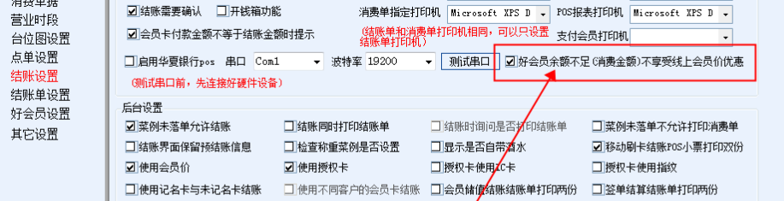
（3）其他设置 对接好会员

软件 全部初始化 连接erp （连接好助手 好会员）
软件加密狗注册
检查菜单是否正确 检查菜单是否正确 检查菜单是否正确
设置菜例会员价
设置桌号 大厅 汲萃
指纹机驱动 检查指纹权限 录入指纹权限
员工权限下载
集萃替换安装目录 下载erp会员卡 （注意无线侦听文件夹和打印格式文件）
客户关系设置 磁卡ID卡 保存
执行sql 同时使用好会员和门店会员 erp后台统一会员卡类别添加使用门店（济南本身使用？）
牛排开业菜品折扣 营销活动
添加 储值规则 售卡员

无线侦听 去掉不允许重复菜例 检查点菜宝下单
打印监控设置
集萃标签打印机（打印监控在集萃电脑）
指定结账单打印机（集萃和汤姆家） 结账单去掉类别 勾选退菜明细
检查结账和厨房打印机出单
好易点设置 支付对接 好助手连接
扫码点餐找邹发东复制菜单

大象

测试完 返位账单 ----清除测试数据

